

数据库系统课程实验报告

|  |  |
| --- | --- |
| 实验名称： | 实验九：使用 JDBC 连接数据库 |
| 实验日期： | 2022/5/19 |
| 实验地点： | 厦门大学德旺图书馆 |
| 提交日期： | 2022/5/19 |
|  | |
| 学号： | 20420192201952 |
| 姓名： | 庾晓萍 |
| 专业年级： | 软工2020级 |
| 学年学期： | 2021-2022学年第二学期 |

1. 实验目的

* 掌握使用 JDBC 连接 openGauss 数据库的方法

1. 实验内容和步骤
2. 在 openGauss 中创建数据库表。密码为yuxiaoping@123

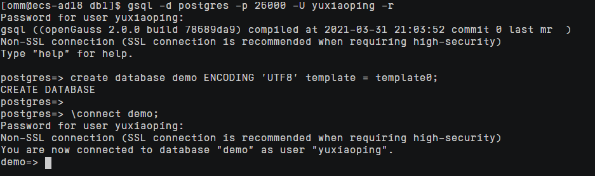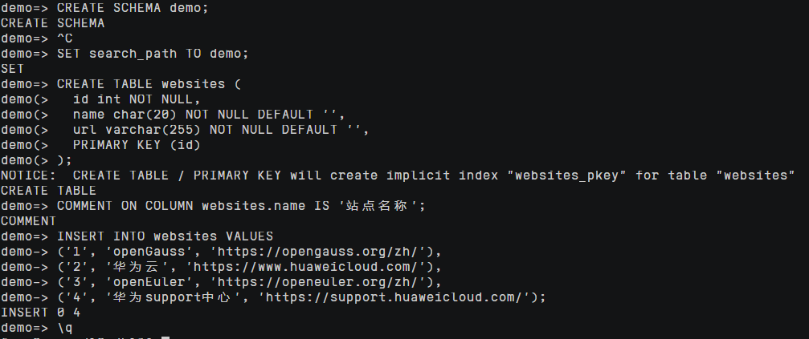

1. 使用 jdbc 连接到新创建的数据库。

1、修改数据库的pg_hba.conf文件。

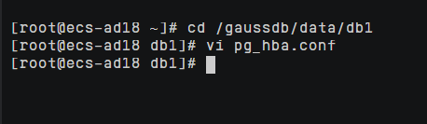

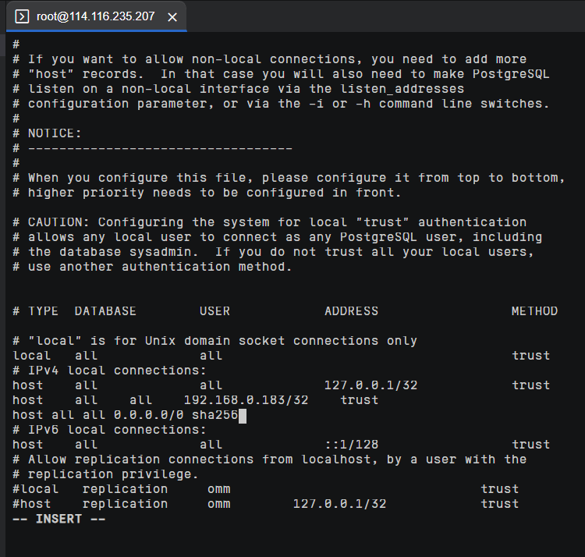

2、登陆数据库授权退出

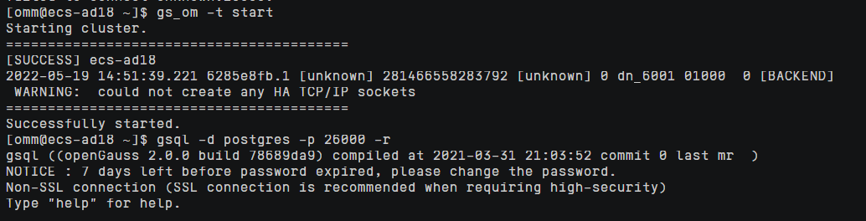

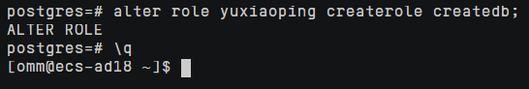

3、修改数据库监听地址

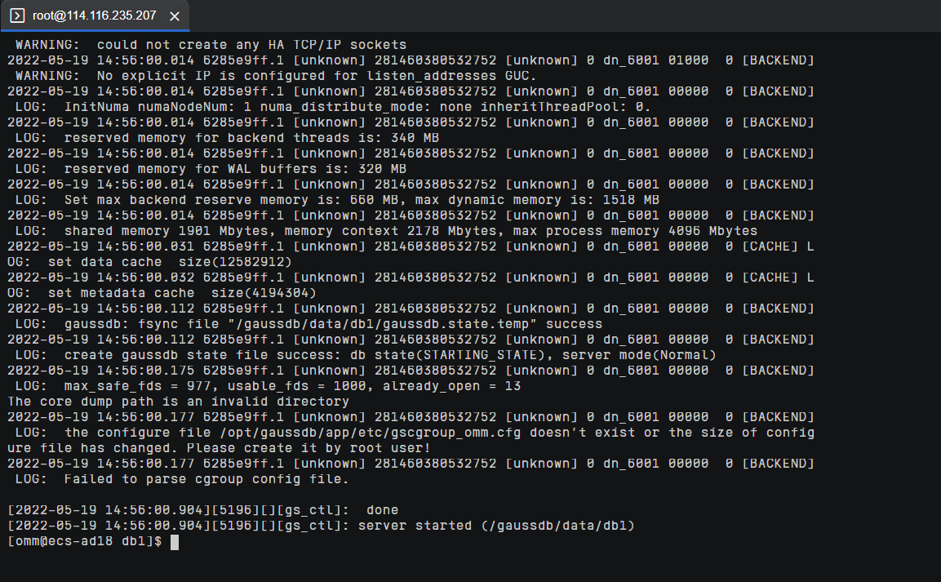

4、确定26000端口是否放开

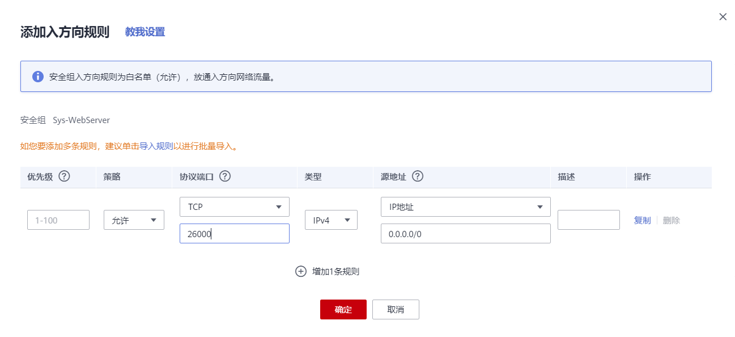

5、在 java 程序中改变数据库中的值或者输出数据库中的值。公网IP是114.116.235.207。

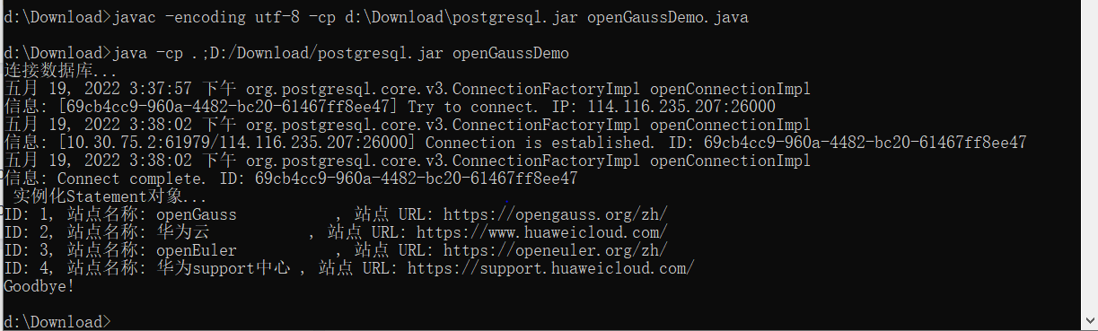

1. 实验总结

3.1 实验思考

·简述使用 jdbc 连接到 openGauss 数据库的主要步骤。

答：1、加载jdbc驱动程序；2、创建数据库的连接；3、创建preparedStatement；4、执行SQL语句；5、遍历结果集；6、处理异常，关闭JDBC对象资源。

3.2 对实验的认识

通过实验我对openGauss中的一些语句更熟悉了。如

如SELECT * FROM customer_t1;可以用来查询表customer_t1的所有数据。gsql -d sale -p 26000 -U yuxiaoping -W yuxiaoping@123 -r或者gsql -d sale -p 26000 -U user1 -W user1@123 -r可以用来将新用户连接到数据库。可以使用gsql -d postgres -p 26000 -r 、gsql -d postgres -p 26000 -U yuxiaoping -r 连接到postgres。gs_om -t start可以开启数据库。

3.3 遇到的困难及解决方法

要更改当前会话的默认Schema，请使用SET命令。执行如下命令

SET SEARCH_PATH To icebear,public;将搜索路径设置为myschema、public，首先搜索myschema。



高斯默认有session超时时间，若想要session一直保持，需要修改配置项：ALTER DATABASE sale SET session_timeout TO 0;



修改java的IP地址时应该用弹性公网，否则会出现连接超时

